服务需求及技术要求

一、项目概况
1、项目名称：安庆市立医院第二十一批医用耗材项目(二次)
2、服务期限： 2年
3、服务地点：安庆市立医院
二、货物及服务要求
包号 | 耗材名称 | 规格型号 | 单位 | 单价限价 (元) | 预计两年用量 | 参数要求 | 总限价（元）
1 | 内镜钳道清洗刷 | 各规格型号 | 根 | 700 | 120 | 清洗刷可重复使用  消毒方法：戊二醛或领苯全浸泡消毒  有效长度:≥1200mm  适用钳道最小内镜:2.8mm  清洗刷表面平整、光滑  适用范围：产品适用于奥林巴斯、宾得、富士各种厂家内镜的清洗。  参考图片：  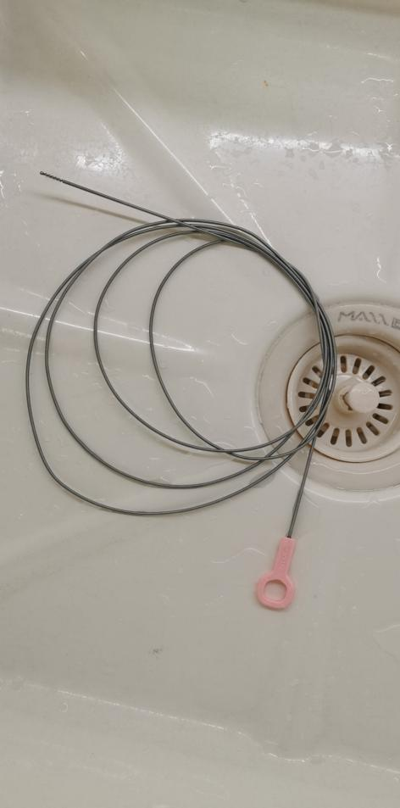 | 84,000.00
2 | 器械清洗刷 | 各规格型号 | 根 | 65 | 200 | 产品手柄采用优质不锈钢丝和PP材料，手感舒适，光滑，耐腐蚀；  刷毛采用高品质杜邦丝，耐磨、抗倒伏、不掉毛，经久耐用；  尖端采用圆头设计，防止划伤器械表面；结构合理，可重复使用，方便使用者对管道、器械进行深层次清洁，有效防止因管腔、器械等清洗不干净造成的院感事件。  适用范围：产品适用于医院消毒供应中心、手术室、妇科等临床科室的各种管腔器械、中空器械、精密器械、湿化瓶等的刷洗。  参考图片：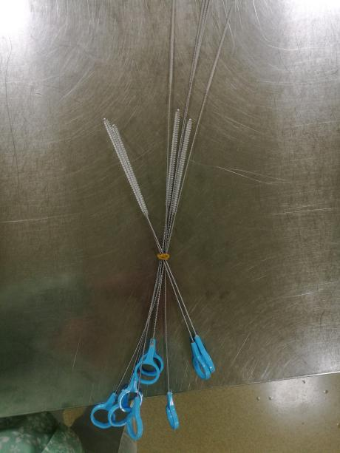 | 13,000.00
注:
1.以上条款必须满足，否则视为无效投报。
2. 属于集采平台产品，必须满足两票制，并在平台配送，如因集采平台价格降低导致价格低于合同价，供货商应主动将所供产品价格降为平台以下价格。
3.为杜绝采购过程中一切不正当竞争行为，所有中选供货商必须保证正常供货，满足院方需求。如不能正常供货者，将列入黑名单，半年内将不能参与我院所有医用耗材的投报，并停止在我院在供货物。
4．以上所有耗材需提供至少一份安徽省三甲医院产品业绩，提供虚假业绩的供应商将列入黑名单，半年内将不能参与我院所有医用耗材的投报，并停止在我院在供货物。
三、本项目最高投报限价:详见货物及服务要求

